Приложение № 2
постановлению администрации Русско-Буйловского сельского поселения от «02» февраля 2024 г. № 06
Схема размещения нестационарных торговых объектов на территории с. Русская - Буйловка Павловского муниципального района
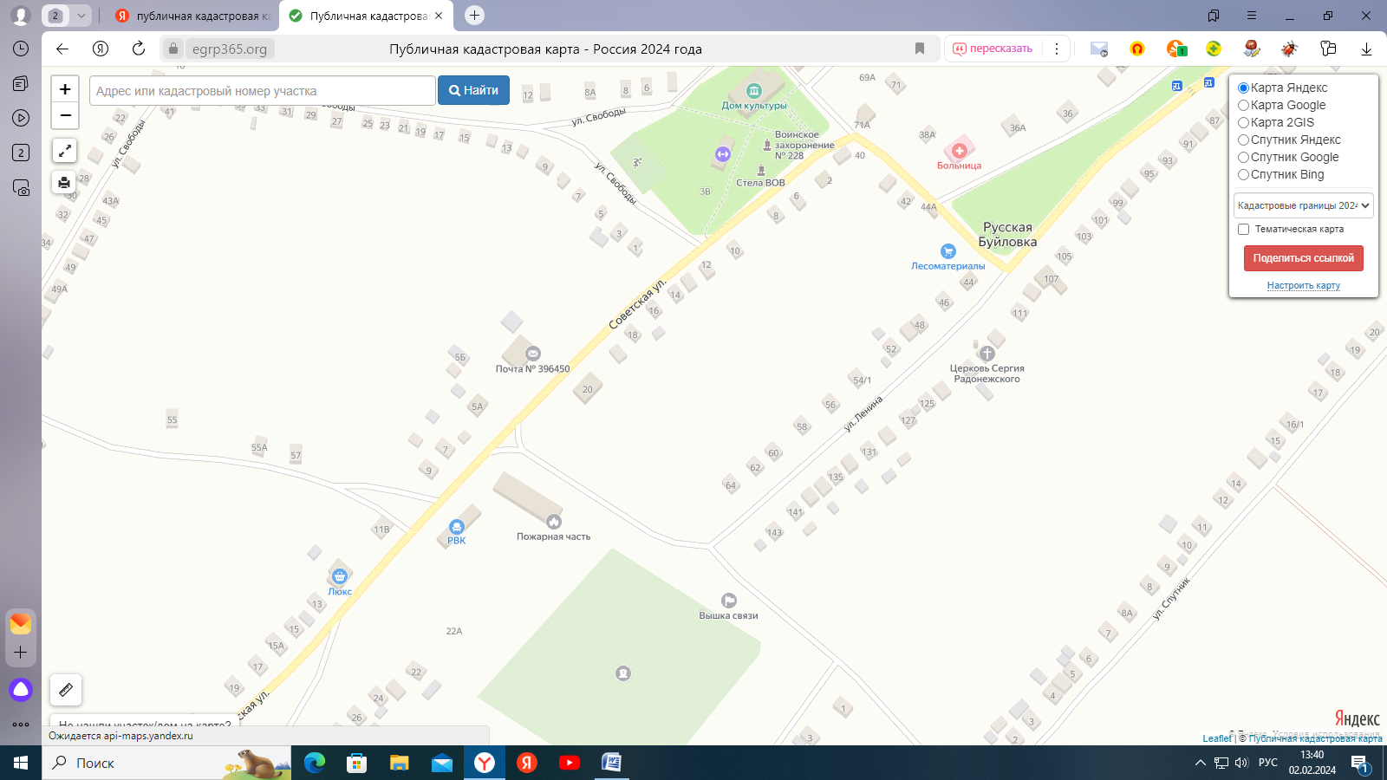
с. Русская Буйловка, ул. Советская, в 10 м. от дома № 5 «а» (Павильон)
Приложение № 2
постановлению администрации Русско-Буйловского сельского поселения от «02» февраля 2024 г. № 06
Схема размещения нестационарных торговых объектов на территории с. Русская - Буйловка Павловского муниципального района
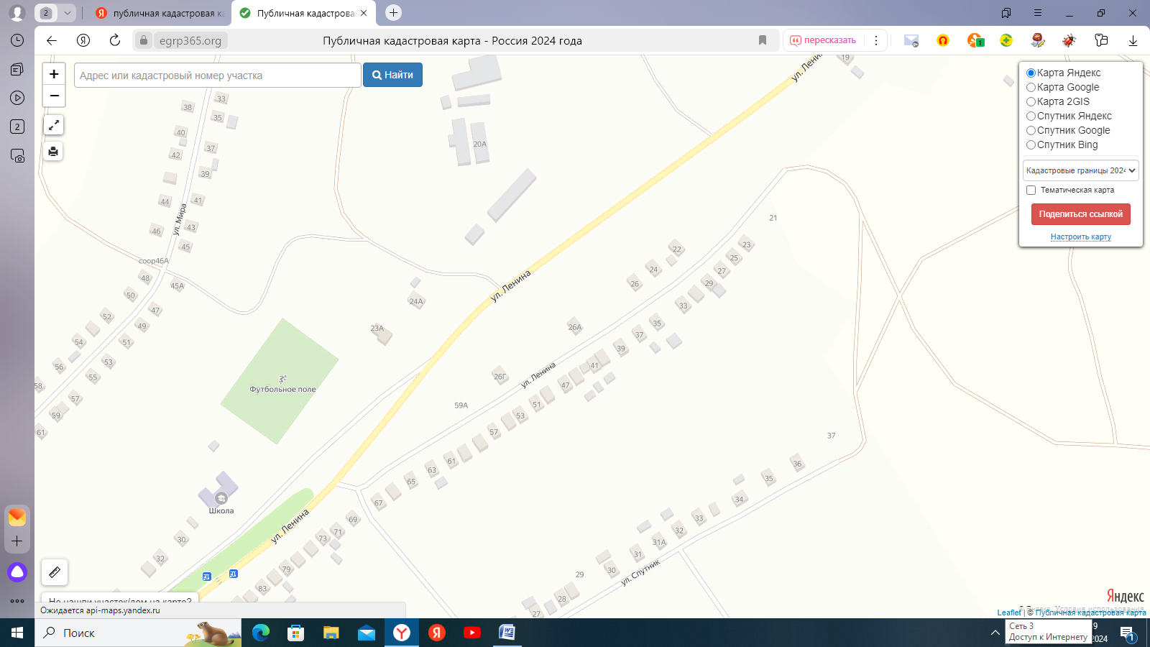
с. Русская Буйловка, ул. Ленина, (площадь в районе минипекарни) - Перевозные торговые точки
Приложение № 2
постановлению администрации Русско-Буйловского сельского поселения от «02» февраля 2024 г. № 06
Схема размещения нестационарных торговых объектов на территории с. Русская - Буйловка Павловского муниципального района
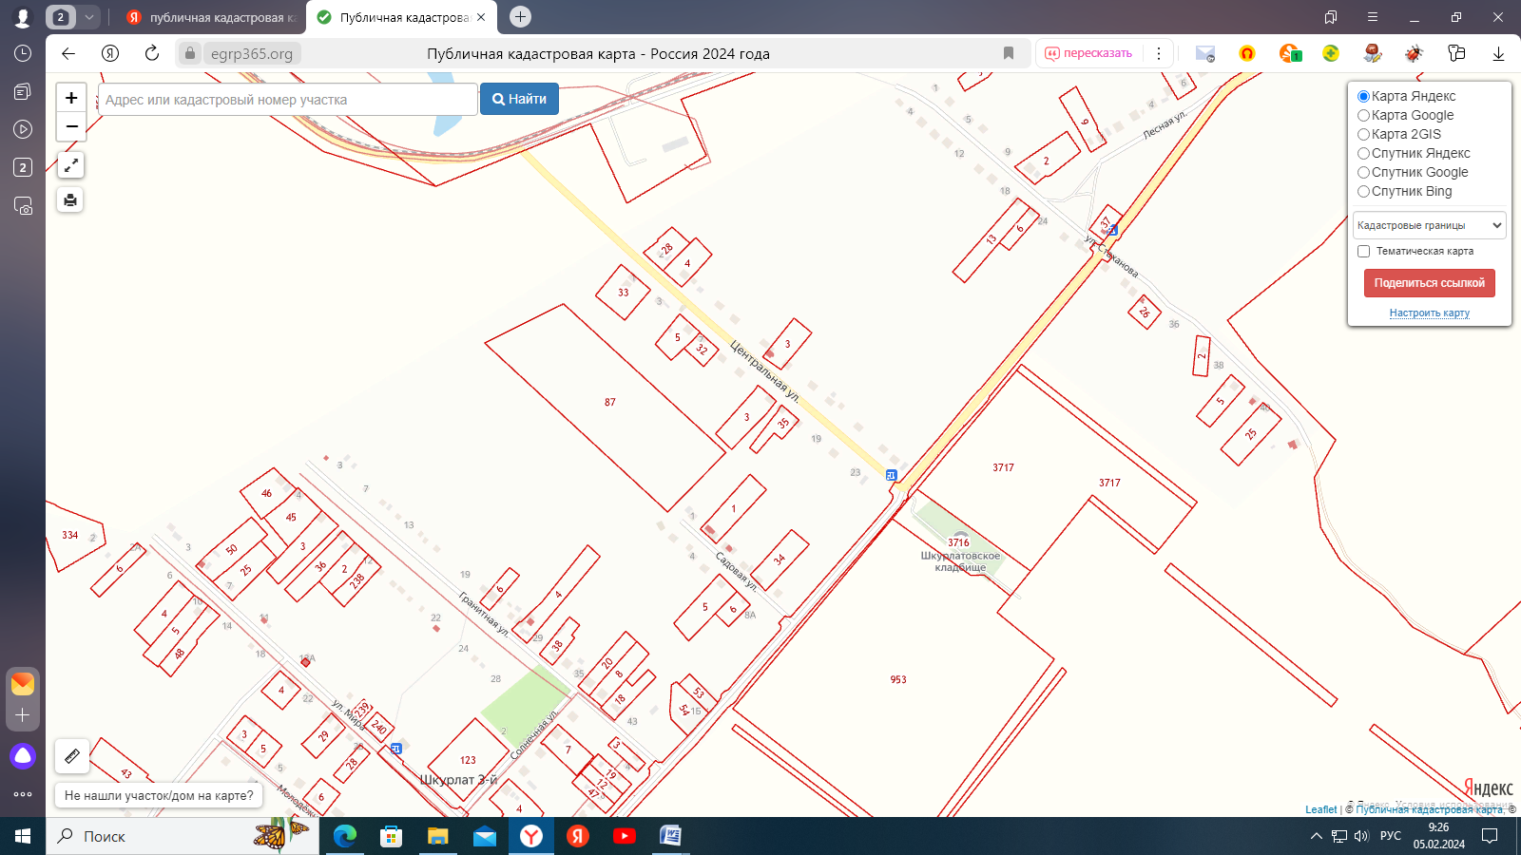
пос. Шкурлат – 3й., ул. Центральная 3 «а» (Павильон)
Приложение № 2
постановлению администрации Русско-Буйловского сельского поселения от «02» февраля 2024 г. № 06
Схема размещения нестационарных торговых объектов на территории с. Русская - Буйловка Павловского муниципального района
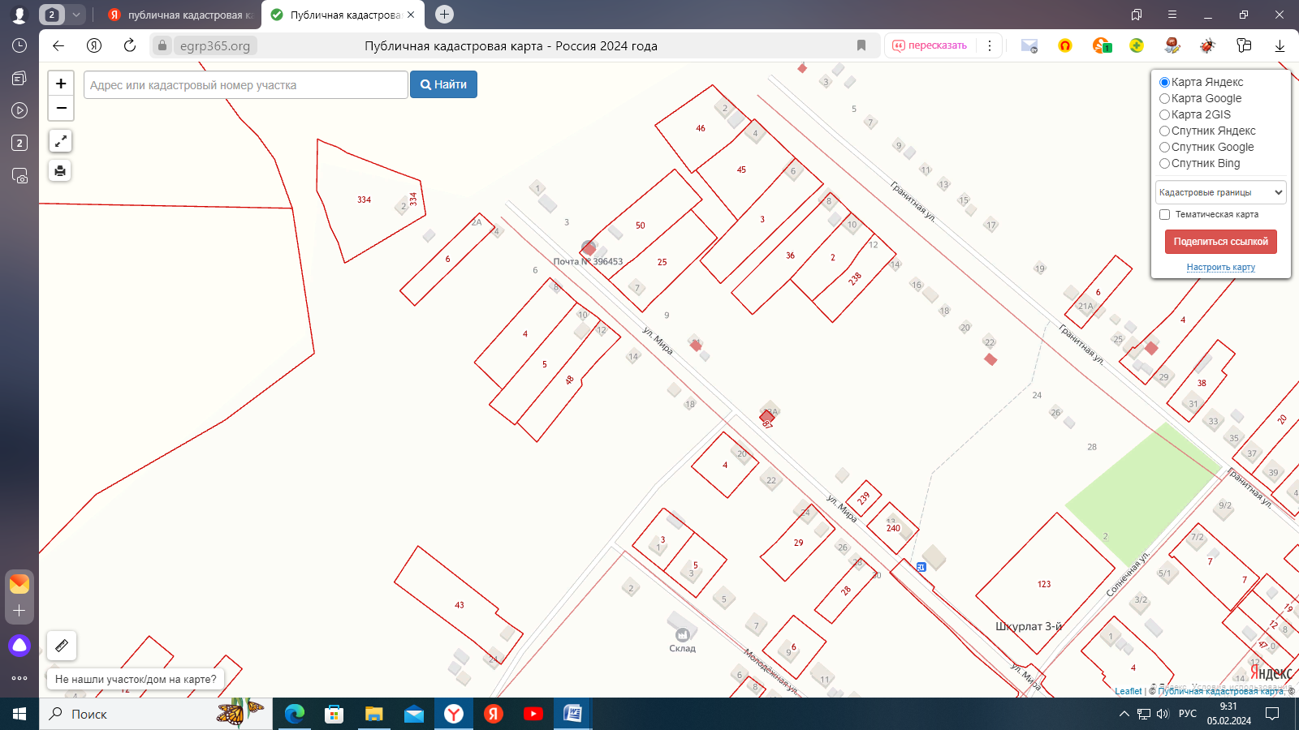
пос. Шкурлат – 3й.,ул. Мира, в 5-ти метрах от здания сельского дома культуры (Перевозные торговые точки)
Приложение № 2
постановлению администрации Русско-Буйловского сельского поселения от «02» февраля 2024 г. № 06
Схема размещения нестационарных торговых объектов на территории с. Русская - Буйловка Павловского муниципального района
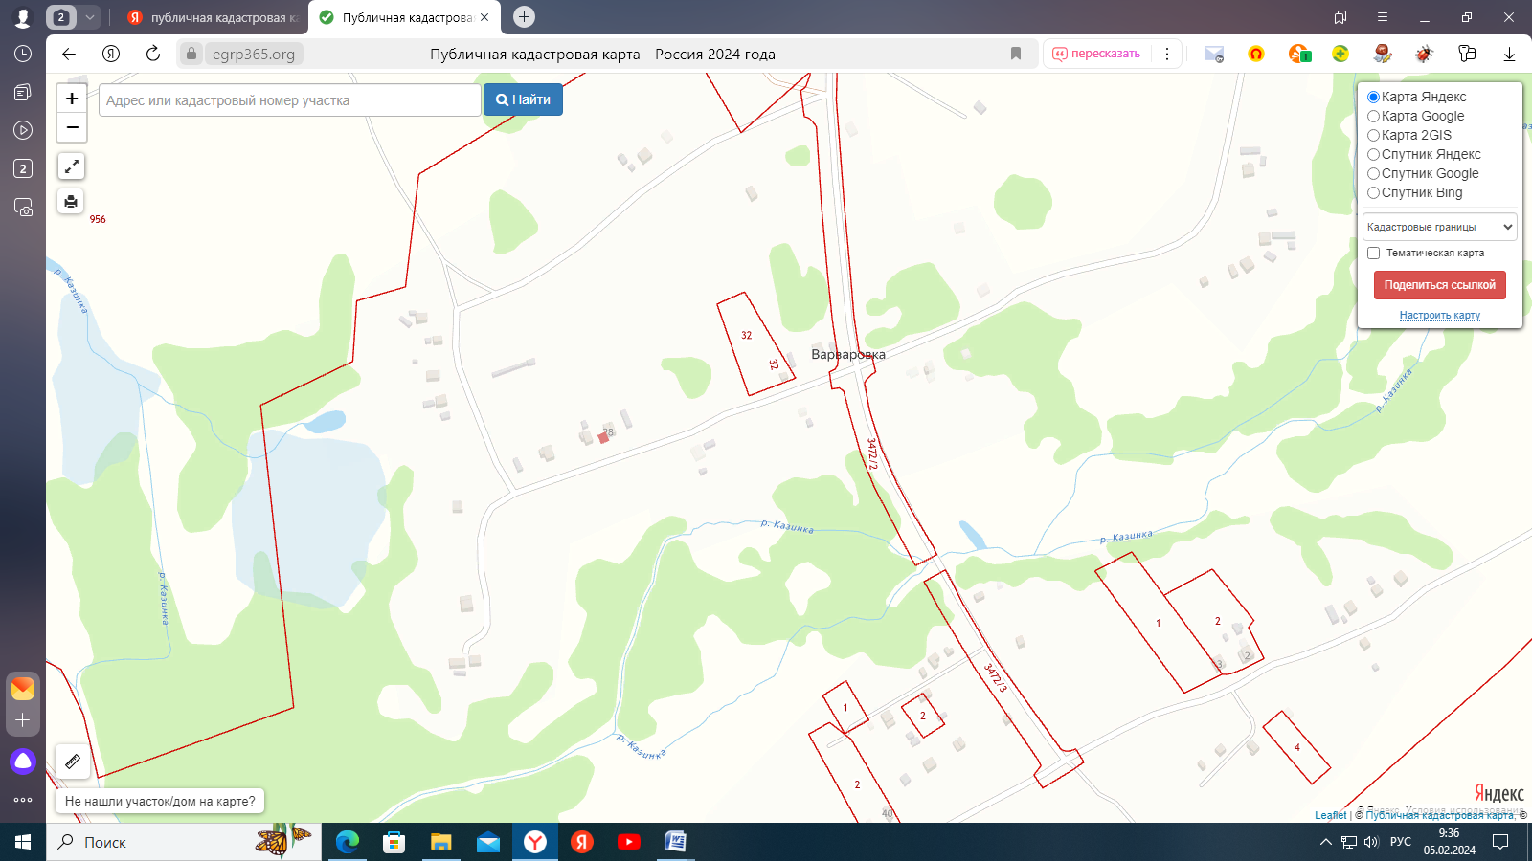
с. Варваровка, примерно в 10-ти метрах от жилого дома № 3 (Перевозные торговые точки)

